Sumário

**Descrever os conceitos da nuvem (25 a 30%)** 1

Definir a computação em Nuvem 2

Definir Modelos de Nuvem 2

Nuvem Privada 2

Nuvem Pública 3

Nuvem Híbrida 3

Descrever o modelo de responsabilidade compartilhada: 4

Tipos de Cloud 5

Descrever o modelo baseado em consumo - CapEX/OpEX 6

Beneficios da Nuvem 7

Alta disponibilidade 7

Escalabilidade: 7

Confiabilidade: 8

Previsibilidade: 8

**Descrever a arquitetura e os serviços do Azure (35 a 40%)** 9

Arquitetura e Serviços do Azure 9

1. Regiões do Azure, Pares de Regiões e Regiões Soberanas 9

2. Zonas de Disponibilidade 9

3. Datacenters do Azure 10

4. Recursos e Grupos de Recursos do Azure 10

5. Assinaturas 10

6. Grupos de Gerenciamento 10

7. Hierarquia de Grupos de Recursos, Assinaturas e Grupos de Gerenciamento 10

**Descrever os conceitos da nuvem (25 a 30%)**

# Definir a computação em Nuvem

Computação em Nuvem é a entrega de serviços de computação por meio da internet, possibilitando uma inovação mais rápida, recursos flexíveis e economia de escala.

**A computação em nuvem é a entrega de serviços de computação pela Internet**. Os serviços de computação incluem **infraestrutura de TI comum, como máquinas virtuais, armazenamento, bancos de dados e rede**. Os serviços de nuvem também expandem as ofertas tradicionais de TI para incluir itens **como IoT (Internet das Coisas), ML (machine learning) e IA (inteligência artificial)**.

Como a computação em nuvem usa a Internet para fornecer esses serviços, **ela não precisa ficar restrita pela infraestrutura física da mesma forma que um datacenter tradicional**. Isso significa que, se você precisar aumentar rapidamente sua infraestrutura de TI, não precisará esperar para construir um novo datacenter; **você pode usar a nuvem para expandir rapidamente seu volume de TI**.

# Definir Modelos de Nuvem

## Nuvem Privada

Uma nuvem privada é, de certa forma, a evolução natural de um datacenter corporativo. Ela é uma nuvem (que fornece serviços de TI pela Internet) usada por uma única entidade. A nuvem privada fornece um controle muito maior para a empresa e o departamento de TI. No entanto, ela também tem mais custos e menos benefícios em relação a uma implantação de nuvem pública. Por fim, uma nuvem privada pode ser hospedada em seu datacenter local. Ela também pode ser hospedada em um datacenter dedicado externo, até mesmo por terceiros que tenham dedicado esse datacenter à sua empresa.

As organizações criam um ambiente em nuvem em seu Datacenter

A organização é responsável por operar os serviços que fornece.

Não fornece acesso aos usuários fora da organização.

O hardware deve ser adquirido para inicialização e manutenção.

As organizações tem controle total sobre recursos e segurança.

As organizações são responsáveis pelas atualizações e pela manutenção do hardware.

## Nuvem Pública

Uma nuvem pública é criada, controlada e mantida por um provedor de nuvem de terceiros. Com uma nuvem pública, qualquer pessoa que queira comprar serviços de nuvem pode acessar e usar os recursos. A disponibilidade pública geral é uma diferença fundamental entre nuvens públicas e privadas.

Pertencente a serviços de nuvem ou provedor de hosting (Azure, AWS, Google Cloud)

Fornece recursos a serviços a várias organizações e usuários.

Acessado via conexão de rede segura (geralmente pela internet).

Nenhuma despesa de capital para escalar verticalmente.

Os aplicativos podem ser rapidamente provisionados e desprovisionados.

As organizações pagam apenas pelo que usam.

## Nuvem Híbrida

Uma nuvem híbrida é um ambiente de computação que usa nuvens públicas e privadas em um ambiente interconectado. Um ambiente de nuvem híbrida pode ser usado para permitir que uma nuvem privada escale para atender a uma demanda maior temporária implantando recursos de nuvem pública. A nuvem híbrida pode ser usada para fornecer uma camada adicional de segurança. Por exemplo, os usuários podem escolher com flexibilidade quais serviços manter na nuvem pública e quais implantar na infraestrutura de nuvem privada.

Combina as nuvens **Publica** e **Privada** para permitir que os aplicativos sejam executados no local mais apropriado.

Oferece a maior flexibilidade.

As organizações determinam onde executar seus aplicativos.

As organizações controlam os requisitos de segurança, conformidade ou jurídicos.

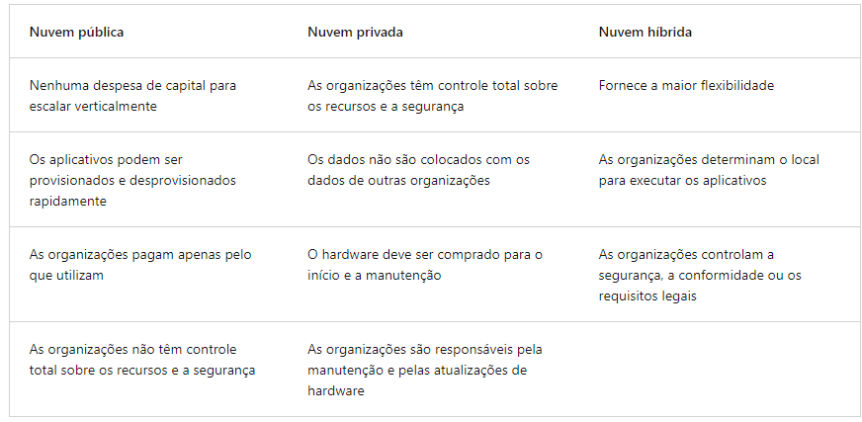

# Descrever o modelo de responsabilidade compartilhada:

Com o modelo de responsabilidade compartilhada, **essas responsabilidades são compartilhadas entre o provedor de nuvem e o consumidor**. **Segurança física, energia, resfriamento e conectividade de rede** são responsabilidade do provedor de nuvem. O consumidor não fica na mesma localização do datacenter, portanto, não faria sentido que o consumidor tivesse algumas dessas responsabilidades.

Ao mesmo tempo, o consumidor é responsável pelos **dados e pelas informações armazenados na nuvem.** (Você não gostaria que o provedor de nuvem pudesse ler suas informações). O consumidor também é responsável pela segurança de acesso, o que significa que você só dá acesso àqueles que precisam.

**Você sempre será responsável por**:

* Informações e dados armazenados na nuvem
* Dispositivos que têm permissão para se conectar à nuvem (telefones celulares, computadores e assim por diante)
* Contas e identidades das pessoas, serviços e dispositivos em sua organização

**O provedor de nuvem é sempre responsável por**:

* Datacenter físico
* Rede física
* Hosts físicos

Seu modelo de serviço determinará a responsabilidade por coisas como:

* Sistemas operacionais
* Controles de rede
* Aplicativos
* Identidade e infraestrutura

## Tipos de Cloud

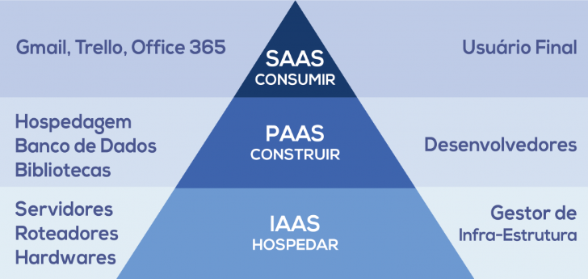

**IAAS** (Infrastructure as as servisse): Infraestrutura como serviço.

“Você como cliente pode alugar uma estrutura de TI de um provedor Cloud.

Servidores, VM, Storage”

**PAAS** (Platform as a Service): Plataforma como serviço.

S.O, Banco de Dados, Hospedagem de site

**SAAS** (Software as a Service): Software como serviço.

Acesso a aplicação, Gmail, Dropbox.

## Descrever o modelo baseado em consumo - CapEX/OpEX

Ao comparar modelos de infraestrutura de TI, há dois tipos de despesas a serem consideradas. **CapEx** (despesas de capital) e **OpEx** (despesas operacionais).

A **CapEx** normalmente é uma despesa inicial única para comprar ou proteger recursos tangíveis. Um prédio novo, a repavimentação do estacionamento, a construção de um datacenter ou a compra de um veículo da empresa são exemplos de CapEx.

Ao contrário, a **OpEx** é o gasto de capital em serviços ou produtos ao longo do tempo. O aluguel de um centro de convenções, o leasing de um veículo da empresa ou a assinatura de serviços de nuvem são exemplos de OpEx.

**A computação em nuvem se enquadra na OpEx** porque opera em um modelo baseado em consumo. Na computação em nuvem, você não paga pela infraestrutura física, pela eletricidade, pela segurança nem por nada que esteja associado à manutenção de um datacenter. Você paga pelos recursos de TI que usa. Se você não usar nenhum recurso de TI durante o mês, não pagará nada.

**Um modelo baseado em consumo oferece vários benefícios**, como:

* Sem custos prévios.
* Não há necessidade de comprar nem gerenciar uma infraestrutura cara que os usuários talvez não usem na capacidade máxima.
* A capacidade de pagar para obter mais recursos quando necessário.
* A capacidade de parar de pagar por recursos que não são mais necessários.

Com um datacenter tradicional, você tenta estimar as necessidades futuras de recursos. Se você superestimar, gastará mais do que o necessário no datacenter, podendo desperdiçar capital. Se você subestimar, o datacenter atingirá a capacidade rapidamente e os aplicativos e serviços poderão sofrer redução de desempenho. A correção de um datacenter subprovisionado pode ser muito demorada. Pode ser necessário solicitar, receber e instalar mais hardware. Você também precisará adicionar energia, resfriamento e rede para o hardware extra.

Em um modelo baseado em nuvem, você não precisa se preocupar em acertar perfeitamente as necessidades de recursos. Se você achar que precisa de mais máquinas virtuais, bastará adicioná-las. Se a demanda cair e você não precisar de tantas máquinas virtuais, bastará remover algumas, conforme o necessário. De qualquer forma, você só paga pelas máquinas virtuais que usa, não pela "capacidade extra" que o provedor de nuvem tem em mãos.

# Beneficios da Nuvem

Alta disponibilidade:

A alta disponibilidade se concentra em garantir a disponibilidade máxima, independentemente de interrupções ou eventos que possam ocorrer.

## **Escalabilidade**:

A escalabilidade refere-se à capacidade de **ajustar recursos para atender à demanda**. Se você experimentar um pico repentino de tráfego e seus sistemas ficarem sobrecarregados, a capacidade de escalar significa que você poderá adicionar mais recursos para lidar melhor com o aumento da demanda.

O outro benefício da escalabilidade é que você não está pagando além do necessário pelos serviços. Como a nuvem é um modelo baseado em consumo, você paga apenas pelo que usa. Se a demanda cair, você poderá reduzir seus recursos e, assim, reduzir seus custos.

A escala geralmente vem em duas variedades: vertical e horizontal. **A escala vertical se concentra em aumentar ou diminuir a capacidade dos recursos. A escala horizontal é adição ou subtração do número de recursos.**

**Dimensionamento vertical**

Com a escala vertical, se você estivesse desenvolvendo um aplicativo e precisasse de mais capacidade de processamento, poderia escalar verticalmente para adicionar mais CPUs ou RAM à máquina virtual. Por outro lado, se você percebesse que superestimou as necessidades, poderia reduzir verticalmente, diminuindo as especificações de CPU ou RAM.

**Dimensionamento horizontal**

Com a escala horizontal, se você experimentasse um salto repentino acentuado na demanda, seus recursos implantados poderiam ser expandidos (automaticamente ou manualmente). Por exemplo, você pode adicionar máquinas virtuais ou contêineres por meio da expansão. Da mesma forma, se houver uma queda significativa na demanda, os recursos implantados poderão ser reduzidos horizontalmente (de maneira automática ou manual).

## Confiabilidade:

Resiliência é a capacidade que um sistema tem de se recuperar de falhas e continuar funcionando. Ela também é um dos pilares do Microsoft Azure Well-Architected Framework.

Devido ao design descentralizado, a nuvem naturalmente dá suporte a uma infraestrutura confiável e resiliente. Com um design descentralizado, a nuvem permite que você tenha recursos implantados em várias regiões do mundo. Com essa escala global, mesmo que ocorra um evento catastrófico em uma região, as outras regiões ainda estarão em funcionamento. Você pode criar aplicativos para aproveitar automaticamente essa confiabilidade maior. Em alguns casos, o próprio ambiente de nuvem mudará automaticamente para uma região diferente, sem que você precise realizar nenhuma ação

## Previsibilidade:

A previsibilidade na nuvem permite que você avance com confiança. A previsibilidade pode se concentrar na previsibilidade de desempenho ou na previsibilidade de custo. Tanto a previsibilidade de desempenho quanto a de custo são bastante influenciadas pelo Microsoft Azure Well-Architected Framework. Implante uma solução criada em torno dessa estrutura e você terá uma solução cujo custo e desempenho são previsíveis.

Desempenho

A previsibilidade de desempenho se concentra em prever os recursos necessários para oferecer uma experiência positiva aos clientes. O dimensionamento automático, o balanceamento de carga e a alta disponibilidade são apenas alguns dos conceitos de nuvem que dão suporte à previsibilidade de desempenho. Se de repente você precisar de mais recursos, o dimensionamento automático poderá implantar recursos adicionais para atender à demanda e depois reduzir a implantação quando a demanda cair. Ou se o tráfego estiver bem concentrado em uma área, o balanceamento de carga ajudará a redirecionar parte da sobrecarga para áreas menos sobrecarregadas.

Custo

A previsibilidade de custos se concentra em prever o custo dos gastos com a nuvem. Com a nuvem, você pode acompanhar o uso de recursos em tempo real, monitorar os recursos para garantir a maior eficiência de uso possível e aplicar a análise de dados para encontrar padrões e tendências que ajudam a planejar melhor as implantações de recursos. Operando na nuvem e usando a análise e as informações da nuvem, você pode prever custos futuros e ajustar os recursos conforme o necessário. Você pode até mesmo usar ferramentas como TCO (custo total de propriedade) ou a Calculadora de Preços para obter uma estimativa de possíveis gastos com a nuvem.

## Governança e Segurança:

Se você estiver implantando infraestrutura como serviço ou software como serviço, os recursos de nuvem vão dar suporte à **governança** e à conformidade. Itens como modelos de conjunto ajudam a garantir que todos os seus recursos implantados atendam aos padrões corporativos e aos requisitos regulatórios governamentais. Além disso, você pode atualizar todos os seus recursos implantados com novos padrões à medida que os padrões são alterados. A auditoria baseada em nuvem ajuda a sinalizar qualquer recurso que esteja fora de conformidade com seus padrões corporativos e fornece estratégias de mitigação. Dependendo do seu modelo operacional, patches de software e atualizações também podem ser aplicados automaticamente, o que ajuda na governança e na segurança.

Em relação à **segurança**, você pode encontrar uma solução de nuvem que atenda às suas necessidades de segurança. Se você quiser o controle máximo da segurança, a infraestrutura como serviço fornecerá recursos físicos, mas permitirá que você gerencie os sistemas operacionais e o software instalado, incluindo aplicação de patches e manutenção. Se você quiser que a aplicação de patches e a manutenção sejam tratadas automaticamente, as implantações de plataforma como serviço ou software como serviço podem ser as melhores estratégias de nuvem para você.

**Descrever a arquitetura e os serviços do Azure (35 a 40%)**

# Arquitetura e Serviços do Azure

## 1. Regiões do Azure, Pares de Regiões e Regiões Soberanas

* **Regiões do Azure**: São locais geográficos onde os datacenters do Azure estão localizados. Cada região contém um ou mais datacenters.

O Azure oferece mais regiões globais do que qualquer outro provedor de nuvem com mais de 60 regiões representando mais d e 140 paises.

As regioes são compostas de um ou mais datacenters muito próximos.

Fornecer flexibilidade e escala para reduzir a latência do cliente.

Preservar a residência de dados com uma oferta de conformidade abrangente.

* **Pares de Regiões**: São pares de regiões dentro da mesma área geográfica que fornecem recuperação de desastres e alta disponibilidade. Exemplo: Leste dos EUA e Oeste dos EUA.
* **Regiões Soberanas**: São regiões que atendem a requisitos específicos de conformidade e regulamentação de um país. Exemplo: Azure Government nos EUA.

## 2. Zonas de Disponibilidade

* **Zonas de Disponibilidade**: São locais fisicamente separados dentro de uma região do Azure. Cada zona tem sua própria fonte de energia, resfriamento e rede, garantindo alta disponibilidade e resiliência.

## 3. Datacenters do Azure

* **Datacenters do Azure**: São instalações físicas que abrigam servidores e outros componentes de infraestrutura. Eles são projetados para fornecer serviços de nuvem com alta disponibilidade e segurança.

## 4. Recursos e Grupos de Recursos do Azure

* **Recursos**: São instâncias de serviços que você cria, como máquinas virtuais, bancos de dados e redes.
* **Grupos de Recursos**: São contêineres que mantêm recursos relacionados para facilitar a gestão e a organização.

## 5. Assinaturas

* **Assinaturas**: São unidades de gerenciamento que agrupam recursos do Azure. Cada assinatura tem limites de cota e políticas de acesso.

## 6. Grupos de Gerenciamento

* **Grupos de Gerenciamento**: São contêineres que ajudam a gerenciar várias assinaturas. Eles permitem aplicar políticas e controles de acesso de forma centralizada.

## 7. Hierarquia de Grupos de Recursos, Assinaturas e Grupos de Gerenciamento

* **Hierarquia**: A estrutura hierárquica começa com grupos de gerenciamento no topo, seguidos por assinaturas e, finalmente, grupos de recursos. Isso ajuda a organizar e gerenciar recursos de forma eficiente.